

|  |  |  |  |  |
| --- | --- | --- | --- | --- |
| ***Estudante:*** | | | | |
| ***Turma: 7°ano*** | ***Turno:*** | ***Data de Aplicação:*** | | ***4º Bimestre*** |
| ***Professora: LUISA BARALDI*** | | | ***Nota Final:*** | |
| ***INÍCIO: TÉRMINO:*** | | | | |
| ***PROVA DE EXAME FINAL DE CIÊNCIAS*** | | | | |
| ***INSTRUÇÕES GERAIS***  1. Confira atentamente a construção da prova. Qualquer falha de impressão ou falta de folhas deve ser comunicada ao professor no prazo máximo de **15 (quinze) minutos.**  2. Inicie a prova identificando todas as páginas com seu **nome e turma.**  3. Resolva as questões nos locais correspondentes usando caneta com tinta azul ou preta. Responda a lápis somente quando determinado.  4. Utilize somente o material autorizado. É proibido o uso de qualquer tipo de corretivo; de aparelho celular.  5. Esta prova é individual. Ao término do tempo, levante o braço e aguarde o fiscal recolher a prova.  6. A posse e/ou uso de meios ilícitos para a execução da prova é(são) considerado(s) falta disciplinar grave, acarretando a atribuição de **grau ZERO.**  7. As questões indicadas com **\***são questões de desafio e correspondem a um ponto adicional.  8. Esta prova vale de **0 a 10 (dez)**  **9. Em provas de exatas é obrigatório apresentação do cálculo, para validação da questão. Caso não conste será anulada.** | | | | |

**01.** Uma panela com água está sendo aquecida num fogão. O calor das chamas se transmite através da parede do fundo da panela para a água que está em contato com essa parede e daí para o restante da água que está embaixo e que aquecida subirá, enquanto a água fria descerá para o fundo da panela, formando assim as correntes de convecção. Na ordem desta descrição, o calor se transmitiu predominantemente por:

a) radiação e convecção

b) radiação e condução

c) convecção e radiação

d) condução e convecção

**02.** Em qual estado físico da água ocorre a maior agitação das moléculas?

a) sólido

b) líquido

c) gasoso

**03.** Classifique os materiais a seguir como isolantes (**I**) ou condutores térmicos (**C**).

( ) madeira

( ) gelo

( ) ferro

( ) alumínio

( ) vidro

**04.** Observe as afirmações a seguir:

I. O Sol aquece a Terra por meio do processo de _____________ térmica;

II. As panelas são feitas de metal porque esses materiais têm maior capacidade de transmissão de calor por _______________;

III. Os aparelhos de ar-condicionado devem ficar na parte superior de uma sala para facilitar o processo de __________________.

As palavras que completam as frases acima corretamente de acordo com os princípios físicos dos processos de transmissão de calor são, respectivamente:

a) condução, convecção, irradiação;

b) convecção, irradiação, condução;

c) irradiação, convecção, condução;

d) irradiação, condução, convecção;

**05.** O ar é uma mistura de substâncias importantes que participam de várias reações químicas na natureza e dentro dos organismos. Na ocorrência de queimadas, qual é o gás comburente, presente no ar, responsável por manter a chama?

a) Nitrogênio.  
b) Oxigênio.  
c) Hélio.  
d) Hidrogênio.

**06.** Todas as alternativas a seguir demonstram as propriedades que o ar tem. **Exceto**:

a) massa

b) peso

c) resistência

d) cor

**07.** Em um experimento em que pesamos uma bexiga vazia e depois pesamos a mesma bexiga, agora cheia, serve para comprovar que:

a) o ar tem massa.

b) o ar tem volume.

c) o ar tem altitude.

d) o ar tem cor.

**08.** O experimento, abaixo, mostra que, ao se tampar a ponta da seringa e empurrar o êmbolo, o ar que existe dentro da seringa passa a ocupar menos espaço, provocando uma diminuição da distância entre as moléculas de gases.

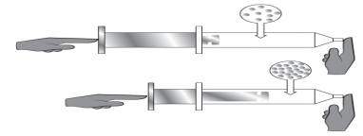

Qual propriedade do ar pode ser demonstrada com esse experimento?

a) Compressibilidade.

b) Divisibilidade.

c) Elasticidade.

d) Expansibilidade

**09.** A associação entre plantas leguminosas e bactérias do gênero *Rhizobium* é um exemplo de mutualismo envolvendo membros de reinos distintos. Por tratar-se de um mutualismo, ambos os organismos são beneficiados. O papel das bactérias do gênero *Rhizobium* nessa associação contribui significativamente para o ciclo global:

a) Do carbono

b) Do nitrogênio

c) Da água

d) Do fósforo

**10.** Chamamos de nitrificação o processo de transformação da amônia em nitrato por bactérias quimiossintetizantes. O processo inverso é a:

a) Nitrificação

b) Desnitrificação

c) Nitrosação

d) Amonificação

**11.** Qual das alternativas a seguir representa o processo que o carbono presente na atmosfera é utilizado pelas plantas?

a) respiração

b) decomposição

c) fotossíntese

d) queimadas

**12.** Ao instalar um aparelho de ar condicionado para resfriar um ambiente, costumamos colocá-lo na parte de cima do cômodo. Assinale a alternativa que justifica corretamente essa escolha.

a) É feito dessa forma porque o ar frio desce irradiando calor, favorecendo o conforto térmico.

b) É feito dessa forma porque o ar frio costuma descer enquanto o ar quente sobe, criando correntes de convecção que favorecem o resfriamento do cômodo.

c) É feito dessa porque o ar frio costuma descer expulsando o ar quente da sala; por esse motivo é muito importante manter as janelas abertas durante o funcionamento do ar-condicionado.

d) Na verdade, essa informação é incorreta, pois o ar-condicionado deve ser instalado na parte de baixo do cômodo; assim, refrigerará o quarto de forma mais eficiente.

**13.** Assinale a opção que apresenta o único bioma que ocorre exclusivamente no Brasil.

a) Pampas.

b) Mata Amazônica.

c) Pantanal.

d) Caatinga.

**14.** O Cerrado é um dos biomas brasileiros mais ameaçados diante da sua biodiversidade e está presente também no estado de Goiás. A ameaça desse bioma deve-se:

a) à profundidade do solo e à pouca quantidade de nutrientes nele existente.

b) às estações do ano bem definidas, sendo seca e chuvosa.

c) à estrutura das árvores que possuem folhas rígidas e troncos retorcidos.

d) às atividades humanas ligadas à agricultura e à pecuária.

**15.** O Pantanal é um tipo de bioma que se caracteriza por ser uma das maiores planícies inundáveis do planeta. Marque a alternativa que corresponde aos estados brasileiros que possuem esse bioma.

a) Goiás e Mato Grosso

b) Bahia e Minas Gerais

c) Pará e Amazonas

d) Mato Grosso e Mato Grosso do Sul

**16.** Bioma brasileiro que no nosso país só ocorre no estado do Rio Grande do Sul.

a) Pampas.

b) Mata Amazônica.

c) Pantanal.

d) Caatinga.

**17.** Os organismos vivos classificados como bactérias apresentam as seguintes características:

a) são seres pluricelulares e eucariontes  
b) são seres unicelulares e procariontes  
c) são seres uni ou pluricelulares e eucariontes  
d) são seres pluricelulares e procariontes ou eucariontes

**18.** Qual doença nós podemos contrair com a picada do inseto conhecido como barbeiro?

a) AIDS

b) dengue

c) malária

d) leptospirose

**19.** A estrutura de uma bactéria é formada basicamente por: **DNA, flagelo, ribossomos, fímbrias**.

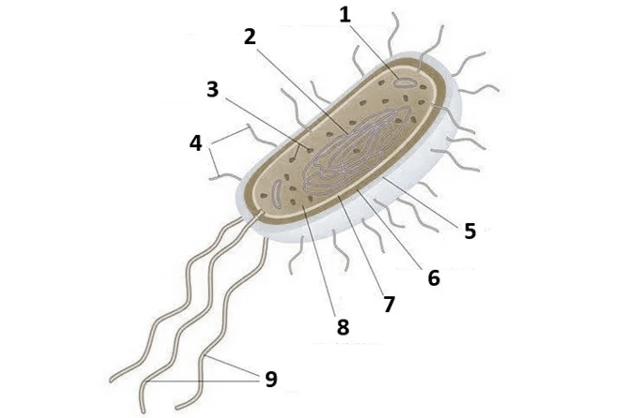

Esses componentes na imagem acima correspondem, nessa ordem, aos números:

a) 2, 3, 4 e 7  
b) 3, 2, 4 e 8  
c) 2, 9, 3 e 4.  
d) 2, 3, 1 e 4.

**20.** As bactérias podem ter variadas formas e por isso são classificadas em:

a) fungos

b) briófitas

c) bacilos

d) vertebrados

BOA PROVA!!